Учреждение образования «Гомельский торгово-экономический колледж» Белкоопсоюза

Автоматизированное рабочее место администратора ресторана
МЕТОДИКА ИСПЫТАНИЙ
КП.0432019.51

Разработал Б.В. Шахницкий
Руководитель проекта Е.М. Курилина

Объект испытаний
Разработанный программный продукт «АРМ администратора ресторана» предназначен для автоматизации работы администратора ресторана Унитарное предприятие «Гомельтурист».
Цель испытаний
Цель проведения испытания заключается в выявления скрытых дефектов программы.
Требования к программе
Программа «АРМ администратора ресторана» предназначена для автоматизации работы администратора в ресторане Унитарное предприятие «Гомельтурист».
Программный продукт должен выполнять следующие функции:
- просмотр и редактирование меню ресторана;
- управление персоналом;
- организация графика работы официантов;
- управление бронью столиков;
- проведение чеков и их просмотр;
- просмотр списка сотрудников;
- сортировка данных;
- формирование отчётов по графику работы;
- формирование отчётов по чекам.
Требования к программной документации
В состав программной документации, предъявляемой на испытания, входят: ведомость проекта, пояснительная записка, текст программы, руководство программиста, руководство оператора, методика испытаний.
Средства и порядок испытаний
Проведём испытания разработанного программного продукта на корректность выполнения всех операций.
На главной форме производится управление резервированием столиков. В таблице отображаются номера и статусы столиков: столик может быть свободен, зарезервирован на определённое время или занят (столики расположены в порядке возрастания номера столика).
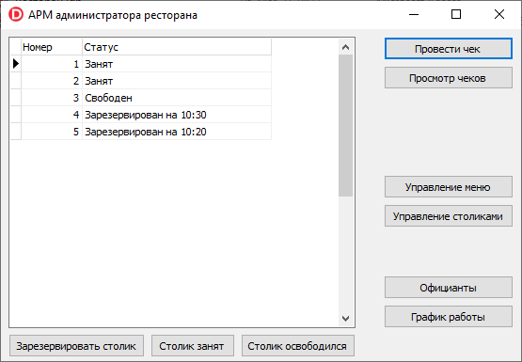
Рисунок 2 – Главная форма «АРМ администратора ресторана»
Для резервирования столика необходимо нажать на кнопку «Зарезервировать столик», после чего, в открывшемся диалоговом окне ввести время брони и нажать «ОК» (рисунок 3).
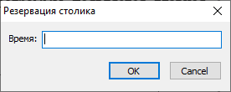
Рисунок 3 – Диалоговое окно ввода времени брони столика
При вводе времени в неверном формате выдаётся сообщение об ошибке «Время должно быть в формате “Часы:Минуты”, например 01:59 или 23:05», препятствующее вводу времени в некорректном формате и сообщающее пользователю о правилах форматирования времени с приведениями примеров (рисунок 4):
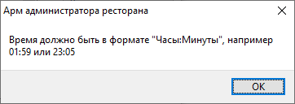
Рисунок 4 – Сообщение о неправильном формате введённого времени
При попытке забронировать уже занятый столик, система выдаст соответствующее сообщение об ошибке (рисунок 5):
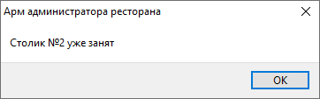
Рисунок 5 – Сообщение о невозможности бронирования столика
На форме «Меню» администратору предоставляется возможность редактирования редактирования меню (рисунок 6).
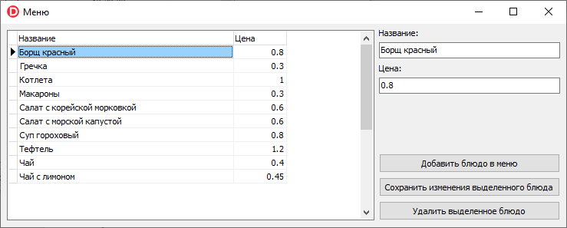
Рисунок 6 – Окно редактирования меню ресторана
На данной форме в таблице отображается список всех блюд в меню с указанием цены за порцию (блюда в списке упорядочены по названию в алфавитном порядке).
При попытке добавить блюдо с названием, совпадающим с каким-либо блюдом из писка, система выдаст ошибку конфликта названий блюд, препятствующую повторению названий блюд, и попросит выбрать другие название для нового блюда (рисунок 7):
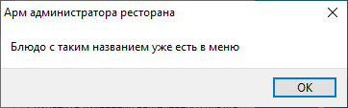
Рисунок 7 – Ошибка конфликта названий блюд
При попытке добавить (или изменить) блюдо без указания названия (рисунок 8) или цены (рисунок 9), система выдаст сообщение об ошибке и потребует заполнить соответствующие поля:
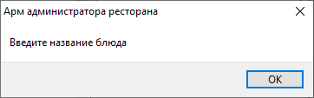
Рисунок 8 – Сообщение об ошибке с просьбой указать название блюда
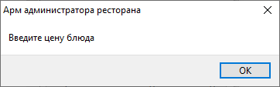
Рисунок 9 – Сообщение об ошибке с просьбой указать цену блюда
На форме управления столиками администратору предоставляются возможности управления столиками (рисунок 10):
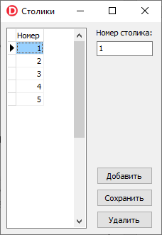
Рисунок 10 – Форма управления столиками
На форме столики выводятся в порядке возрастания их номеров.
При попытке добавить новый столик с номером (или изменить номер уже существующего столика), совпадающим с номером какого-либо столика в списке, система выдаст ошибку о конфликте номеров столиков, препятствующую появлению столиков с одинаковыми номерами (рисунок 11):
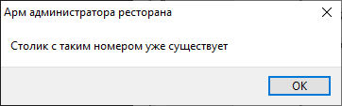
Рисунок 11 – Сообщение об ошибке, возникающей при конфликте номеров столиков
На форме «Управление кадрами - Официанты» администратору ресторана предоставляется возможность управления официантами (добавление, изменение информации и удалять официанта из списка) (рисунок 12):
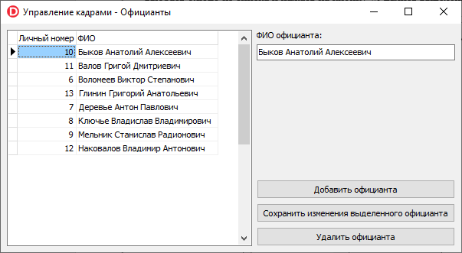
Рисунок 12 – Форма «Управление кадрами – Официанты»
На данной форме официанты отсортированы по «ФИО» для удобного поиска по списку.
Система допускает наличие нескольких официантов с одинаковыми ФИО (рисунок 13):
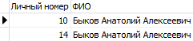
Рисунок 13 – Демонстрация возможности повторения ФИО официантов
На форме «Расписание работы официантов» администратору предоставляется возможность назначить официанта на определённую смену и день недели, отменить назначение, сформировать и просмотреть отчёт по рабочему графику (рисунок 14):
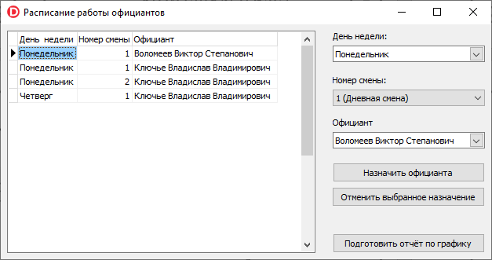
Рисунок 14 – Форма «Расписание работы официантов»
Назначения отсортированы по трём критериям: по дню недели (от понедельника до воскресенья); по номеру смены в порядке возрастания; по ФИО официанта в алфавитном порядке.
При попытке назначить одного и того же официанта в один и тот же день в одну и ту же смену, система выдаст сообщение об ошибке «Выбранный официант уже назначен на выбранную смену в этот день», сигнализирующее о том, что официант не может пойти на одну и ту же смену в один и тот же день дважды (рисунок 15):
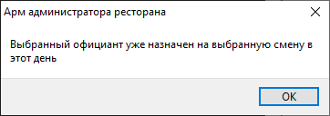
Рисунок 15 – Сообщение об ошибке назначения официанта
Для просмотра отчёта по графику работы необходимо нажать кнопку «Подготовить отчёт по графику» – откроется новая форма с отчётом (рисунок 16). В отчёте назначения также упорядочены по трём критериям (дню недели, номеру смены и ФИО официанта). Данные, отражаемые в отчёте полностью соответствуют данным, находящимся с базе данных и отображаемым на форме управления назначениями.
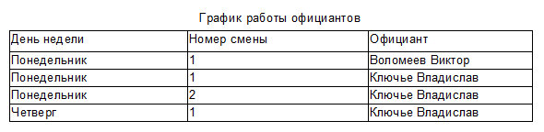
Рисунок 16 – Форма-отчёт «График работы официантов на неделю»
На форме «Регистрация нового чека» администратору предоставляется возможность открыть новый чек, выбрать номер столика, указать все блюда в чеке, просмотреть сумму по чеку, провести или отменить чек (рисунок 17):
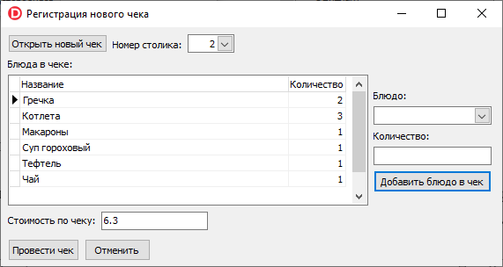
Рисунок 17 – Форма «Регистрация нового чека»
После открытия чека (с указанием номера столика) можно приступить к добавлению блюд в чек (в таблице блюда упорядочены по названию в алфавитном порядке). Поле «Стоимость по чеку» динамически обновляет своё значение с учётом добавленных в чек блюд.
При попытке открыть чек без указания номера столика, система выдаст соответствующее сообщение об ошибке с просьбой выбрать столик (рисунок 18):
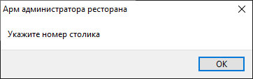
Рисунок 18 – Сообщение об ошибке с просьбой указать номер столика
При попытке повторно открыть чек, система выдаст сообщение об ошибке (рисунок 19):
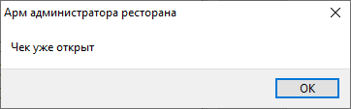
Рисунок 19 – Ошибка, возникающая при попытке повторного открытия чека
При попытке добавить блюдо в чек без указания количества (рисунок 20) или самого блюда (рисунок 21), система выдаст соответствующую ошибку с просьбой указать требуемую информацию:
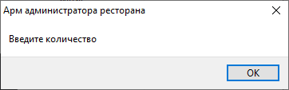
Рисунок 20 – Сообщение об ошибке с просьбой ввести количество
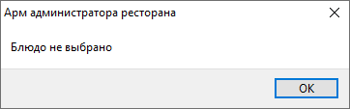
Рисунок 21 – Сообщение об ошибке с просьбой выбрать блюдо
На форме «Просмотр чеков» производится управление оплатой и формирование подробного отчёта по блюдам в чеке (рисунок 22):
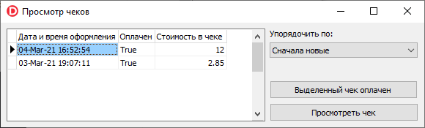
Рисунок 22 – Форма «Просмотр чеков»
Сортировка чеков осуществляется путём выбора интересующего варианта из выпадающего списка «Упорядочить по». Программный продукт «АРМ администратора ресторана» предоставляет исчерпывающий выбор параметров сортировки (рисунок 23):
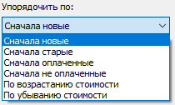
Рисунок 23 – Параметры сортировки чеков
Для подробного ознакомления с чеком, необходимо выбрать его в списке и нажать на кнопку «Просмотреть чек» – откроется форма-отчёт, на которой будут отображены номер чека, подробный перечень блюд в чеке (с указанием цены за порцию, количество заказанных порций и итоговой стоимостью) и итоговой стоимостью по чеку (рисунок 24). Как и в случае с отчётом по графику работы, данные в отчёте по чеку полностью соответствуют тем, что представлены в базе данных и на форме «Просмотр чеков».
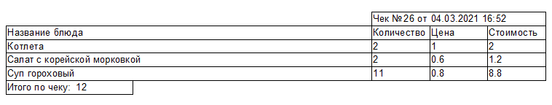
Рисунок 24 – Форма-отчёт «Просмотр чека»
Методы испытаний
В качестве методик испытания использовались: unit-тестирование и интеграционное тестирование.
Unit-тестирование позволяет тестировать один или несколько объектов системы, рассматривая их как обособленную систему. Данный подход использовался применительно к связке «Форма – Модуль данных - Отчёт». Применение unit-тестирования позволило абстрагироваться от деталей реализации интеграции между компонентами системы и сконцентрироваться на обеспечении работоспособности конкретных её частей и исключить влияние, так называемых, «эффектов внешнего воздействия».
Применение интеграционного тестирование помогло наладить потоки данных, интерфейсы взаимодействия и протоколы подчинения и управления между заранее протестированными (с использованием unit-тестирования) модулей системы. Подох интеграционного тестирования позволил абстрагироваться от деталей реализации модулей системы и сконцентрироваться на полной интеграции и синхронизации компонентов системы: построить правильные потоки движения данных и настроить инструменты управления этими данными между модулями системы.

